GEOGRAFIJA, 7. RAZRED IME IN PRIIMEK:__________________
- KAJ JE EVRAZIJA?

- OPIŠI POVRŠJE EVROPE.

- VRIŠI NA KARTO: URAI, APENINI, NEMŠKO- POLJSKO NIŽAVJE,VZHODNO- EVROPSKO NIŽAVJE.
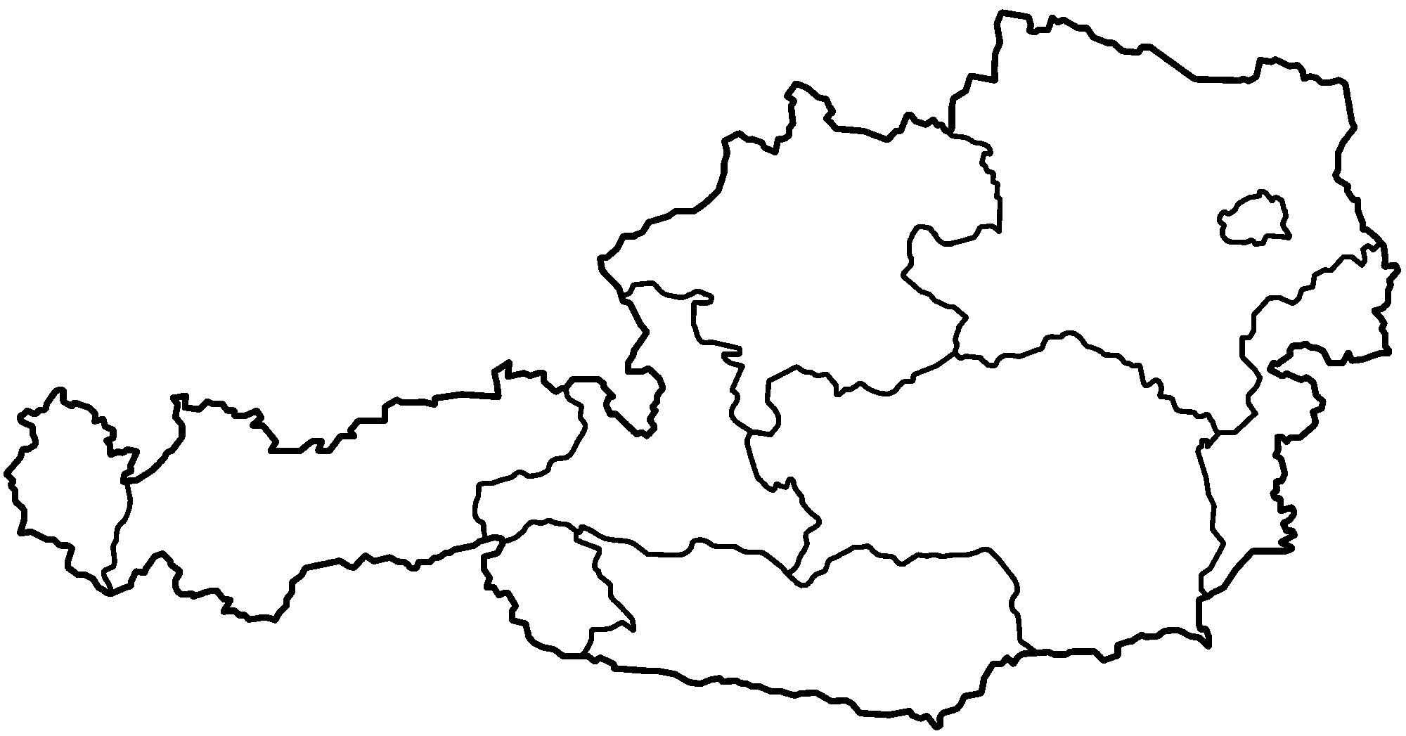

- KATERO RASTLINSTVO JE V EVROPI NAJBOLJ RAZŠIRJENO?

- VRIŠI IN NAPIŠI.

- VZHODNA EVROPA
- SEVERNA EVROPA
- JUŽNA EVROPA
- SREDNJA EVROPA
- ZAHODNA EVROPA
- JUGOVZHODNA EVROPA

- NAPIŠI 8 STAVKOV O SREDNJI EVROPI.(BOGATI)

